Теплый салат с куриной печенью и спаржей
Ингредиенты на 1 порцию.  • Куриная печень -6 кусочков печени  • Помидоры черри – 2-3 шт.  • Грибы – 2 шт.  • Спаржа (свежая или замороженная) – 70-100 гр.  • Лук – 0,5 шт.  • Сметана или сливки 30% - 2 ст.ложки  • Специи: соль, карри, перец, приправа для курицы, чеснок --- все по вкусу | 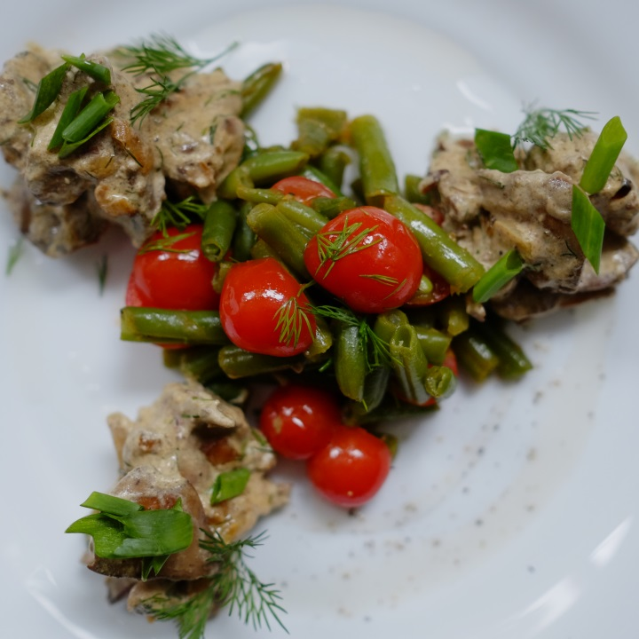
Способ приготовления:
- Лук нарезаем кубиками, грибы – дольками и обжариваем до полуготовности.
- С куриной печени убираем все плевы, режем кусочками. Обжариваем вместе с луком и грибами. Добавляем соль, перец, немного карри, приправу для курицы, 2 зубчика чеснока.
- Туда же добавляем сметану или 30% сливки и мелкорубленый укроп. Тушим после этого еще около 2 минут.
- В подсоленной воде отвариваем спаржу. Сливаем воду, добавляем масло и черный перец.
- Помидоры черри нарезаем пополам и кладем их в теплую отваренную спаржу, чтобы они прогрелись пару минут, но и не потекли.

